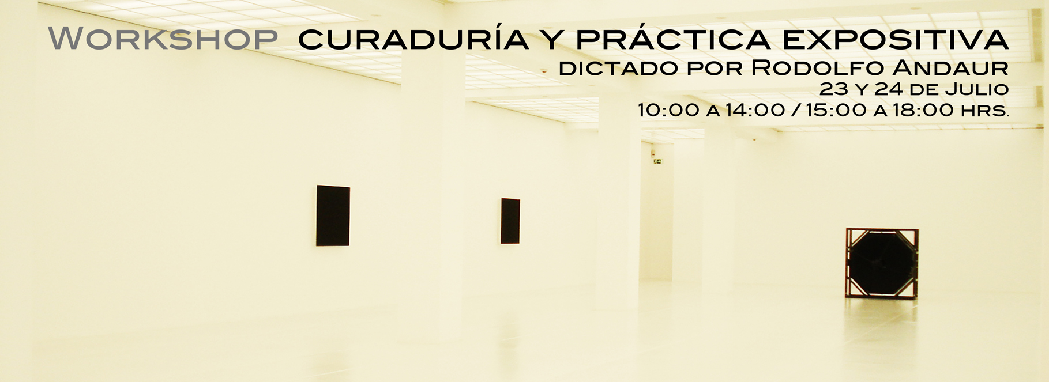

Bases de convocatoria
Workshop de curaduría y práctica expositiva

Presentación

El 23 y 24 de julio en las dependencias de Balmaceda Arte Joven Valparaíso, se realizará el workshop de Curaduría y Práctica Expositiva dictado por Rodolfo Andaur, Magíster en Historia del Arte de la Universidad Adolfo Ibáñez, el cual abordará las principales acciones y escritos de la curaduría, la producción de exposiciones, procesos de montaje, catalogación y documentación que se han llevado a cabo en Chile y Latinoamérica.

En el taller, realizado en alianza con El Centro de Extensión del Consejo Nacional de la Cultura y las Artes y PIA MICHELLE, se analizarán datos e historias del desarrollo conceptual de la curaduría y su práctica tanto en espacios públicos como privados. La actividad contará con la participación de Pia Michelle, Plataforma Independiente de Artistas, como ejemplo de curaduría independiente y los cuestionamientos sobre exhibir proyectos independientes en espacios Institucionales. Además, Cristina Guerra, Directora Centro de Extensión (CENTEX), y María José Muñoz, Productora y Encargada de Mediación del Centro de Extensión (CENTEX) del Consejo Nacional de la Cultura y las Artes, relatarán las experiencias del CENTEX durante el año 2011 y 2012, donde se realizaron ciclos expositivos vinculantes entre el Patrimonio cultural inmaterial y prácticas artísticas.

Programa

El workshop de Curaduría y práctica expositiva está estructurado en las siguientes jornadas:

Día 1 (23 julio)
10ºº - 11.30 hrs.: Teorías y dilemas de la curadoría.
11.30 - 11.45 hrs: coffee break
11.45 - 14ºº hrs.: Curadoría más allá del arte contemporáneo.
ALMUERZO
15ºº - 16.30 hrs.: Pia Michelle, como ejemplo de curaduría Independiente y los cuestionamientos sobre exhibir obra
16.30 - 16.45 hrs.: coffee break
16.45 - 18ºº hrs.: Conversación y debate

Día 2 (24 julio)
10ºº - 11.30 hrs.: CENTEX, Ejercicios curatoriales aplicados de patrimonio inmaterial.
11.30 - 11.45 hrs: coffee break
11.45 - 14ºº hrs.: Conversación y debate sobre ejercicios curatoriales
ALMUERZO
15ºº - 16.30 hrs.: Desertificación de la Memoria.
16.30 - 16.45 hrs.: coffee break
16.45 - 18ºº hrs.: Curadoría y práctica

Postulaciones:

El plazo para postular es hasta el 18 de julio a las 18ºº hrs. Puedes inscribirte a través de una ficha disponible en www.balmacedartejoven.cl o solicítala a balmacedavalpo@balmacedartejoven.cl.

Todas las postulaciones deberán ser entregadas en el plazo antes señalado a través de un correo electrónico enviado a balmacedavalpo@balmacedartejoven.cl , o bien se podrán entregar impresas directamente en Santa Isabel 739 (Esq. Lautaro Rosas), Cerro Alegre, Valparaíso, en horario de atención del punto de información (10ºº - 14ºº y 15ºº - 19ºº hrs.)

Todos quienes se inscriban deberán cancelar una adhesión de $1.000 por persona en la sede Balmaceda Arte Joven Valparaíso, para validar su postulación.

Quienes pueden postular:
Podrán participar jóvenes menores de 33 años vinculados a las Artes Visuales, Arquitectura, historia del arte, crítica de arte y gestores culturales vinculados a las artes visuales.

Requisitos de postulación:
Los postulantes deberán entregar los siguientes documentos para participar:

- Ficha de inscripción e información complementaria descargable desde la web, www.balmacedartejoven.cl, o solicitada al email balmacedavalpo@balmacedartejoven.cl

Proceso de selección

El Seminario ofrece 30 cupos como máximo. Una vez concluido el proceso de postulación, un Comité de Selección evaluará los antecedentes presentados, el cual será integrado por los expositores del workshop y la encargada de docencia de Balmaceda Arte Joven Valparaíso.

Los resultados serán publicados a través del sitio web www.balmacedartejoven.cl, y notificados a través de correo electrónico, el 19 de julio del 2013 a las 18.00 hrs.

Criterios de selección

Al momento de la selección, serán privilegiados los postulantes que cumplan con el perfil antes definido en las presentes bases.

Expositores workshop

Rodolfo Andaur
www.rodolfoandaur.com

Magíster en Historia del Arte en la Universidad Adolfo Ibáñez (2009). Ha trabajado como curador de arte contemporáneo en el denominado eje norte. Y ha establecido en la ciudad de Iquique su centro de operaciones para promocionar y difundir las prácticas artísticas llevadas a cabo en Chile hacia Argentina, Bolivia, Brasil, Paraguay y Perú. Por esta razón ha participado en equipos curatoriales que enfocan un análisis crítico sobre la reflexión y difusión del arte contemporáneo del último tiempo en Chile como: Trienal de Chile (2009) y Transcripcion_Local (2010-11). Con estos antecedentes, su trabajo curatorial fue premiado por el FNDR Regional en el año 2011. Una situación que lo llevó a participar en residencias curatoriales en Alemania, Corea del Sur y Nueva Zelanda.

Además este curador, quién dirigió la revista Sonares y que actualmente es columnista
de la revista Arte y Critica, es invitado regularmente a dictar seminarios en distintos puntos del país sobre la curaduría y producción de exposiciones.

Cristina Guerra

Antropóloga. Directora Centro de Extensión (CENTEX) en Consejo Nacional de la Cultura y las Artes y Encargada de formación en Patrimonio Cultural Inmaterial en el CNCA.

María José Muñoz

Productora y Encargada de mediación del Centro de Extensión del Consejo Nacional de la Cultura y las Artes. Licenciada en Arte y Licenciada en Educación de la Pontificia Universidad Católica de Chile, Diplomada en Artes con mención en gráfica, video y fotografía de la Universidad de Chile y con un año cursado del Magíster en Artes visuales de la Universidad de Chile.

Pia Michelle
www.pia-michelle.blogspot.com

Es un proyecto, una plataforma de trabajo y un equipo que se dedica a explorar nuevos modelos de construcción y emplazamiento en el arte contemporáneo. Buscan generar, por medio de una serie de investigaciones y experimentos, obras-proyectos-procesos abiertos y elásticos que posibiliten una experiencia y acontecer estético lejano de la pura contemplación.

El proyecto Pia tiene vida desde septiembre del 2009, funcionando con 5 miembros activos, como espacio de investigación, experimentación y exhibición de sucesos y prácticas estéticas en un local del 4º piso del edificio caracol “Galería (comercial) Tres Palacios” hasta febrero 2012. Actualmente, con tres miembros activos y algunos colaboradores, Pia no cuenta con un lugar propio y definido, se encuentra en medio de una residencia de trabajo en Balmaceda Arte Joven, Valparaíso, reconfigurando su quehacer estético y activándolo en espacios públicos con problemáticas contextuales y específicas.
Integrantes actuales de Pia Michelle: Soledad León, Javiera Marín y Pablo Saavedra.

Para mayores informaciones y consultas

balmacedavalpo@balmacedartejoven.cl
tw: @balmacedavalpo
fb: centro cultural Balmaceda arte joven valparaíso
(32) 2116471 / (32) 2226341 / 8 2594711 (entel)
Santa Isabel 739, esquina Lautaro Rosas,
Cerro Alegre, Valparaíso.
www.balmacedartejoven.cl (Sede Valparaíso)

